**Programme 2024**

**Confrérie de la Chaîne des Rôtisseurs**

**Bailliage du Grand-Duché de Luxembourg**

***🗹*** *23/02* ***Assemblée******Générale****, suivie d’un dîner amical*

*Restaurant Le Jardin Gourmand, Hesperange*

***🗹*** *19/04 Dîner autour de l’****Asperge***

*Brasserie Um Eck, Hostert*

***🗹*** *28/07 Déjeuner* ***Solstice d’été***

*Restaurant Bei den Zwillingen, Golf Belenhaff, Junglinster*

***🗹*** *09/2024 Déjeuner de* ***découverte***

*Restaurant L’Atelier Windsor, Luxembourg-Place de l‘Étoile*

***🗹*** *10/11 Déjeuner de* ***Fin d’Année***

*Hostellerie du Grünewald, Luxembourg-Dommeldange*

Photos :

[ACTIVITÉS ET AGENDA - Chaîne des Rôtisseurs - Bailliage de Luxembourg](https://luxemburg.chainedesrotisseurs.com/pages/480/activites-et-agenda.html)

**Confrérie de la Chaîne des Rôtisseurs a.s.b.l.**

**Bailliage de Luxembourg**

14, op der Heed

L-1747 Luxembourg

<https://www.chaine.lu>



**La Confrérie de la Chaîne des Rôtisseurs a.s.b.l.**

Bailliage du Grand-Duché de Luxembourg

a le grand plaisir de vous inviter à son

**Déjeuner de Fin d’année**

chez notre confrère

**Clovis Degrave**

Maître-Rôtisseur

**Hostellerie du Grünewald**

**L - 1453 LUXEMBOURG / 10-14, route d’Echternach**

**Tél. 24 51 49 20** [**info@hdg.lu**](mailto:info@hdg.lu)[**www.hdg.lu**](http://www.hdg.lu)

**Dimanche, le 10 novembre 2024 à 12.00 hrs**

**Tenue de ville & Ruban Sautoir de rigueur**

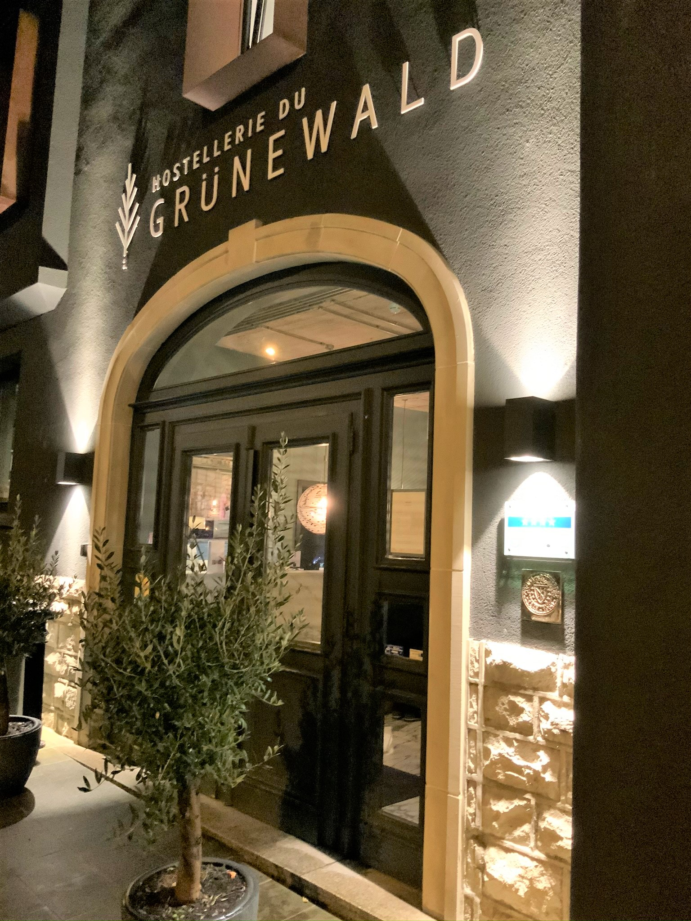

L’Apéritif sera servi vers 12.00 hrs

et le Déjeuner vers 12.30 hrs.

Les Vins :

Les vins servis pendant le déjeuner sortent des caves de nos membres.

**(Vins et autres boissons pendant le repas -> paiement individuel sur place)**

Francis Sandt Claude Linster Claude Bache

Bailli-Délégué Conseiller gastronomique Argentier

[sandt@pt.lu](mailto:sandt@pt.lu) [linsterc@pt.lu](mailto:linsterc@pt.lu) [claude.bache@education.lu](mailto:claude.bache@education.lu)

**Déjeuner**

Mises en bouches apéritives :

Terrine de foie gras de canard en gelée de Gewürztraminer

confit de figue, Velouté de courge et nuage de lait au romarin,

Scampis croustillants et mayonnaise estragon

***

Ceviche de bar, leche de tigre, mangue fraîche, piment vert

***

Oeuf bio poché en meurette, tombée de jeune pousse d’épinard,

poêlée de champignon de saison au lard, tartine de pain de campagne

***

Mignon de veau, déclinaison de potimarron,

pressé de pomme de terre au romarin, jus de veau

***

La pomme façon tatin, mousse à la vanille de Madagascar,

granola noisette, glace vanille

***

Café ou Thé et ses Mignardises

**115€ - apéritif, eaux et cafés compris**

**Paiement pour le 4 novembre 2024 au plus tard**

**au CCPLULL IBAN LU20 1111 0281 5727 0000**

**de la Chaîne des Rôtisseurs vaut inscription**.